RAZRED | 8.a
PREDMET | BIOLOGIJA 8
DATUM | 25.3.2020
UČNA TEMA | DIHALA
UČNA ENOTA | PLJUČNO IN CELIČNO DIHANJE
UČNI CILJI | - poznati izmenjavo plinov v pljučih-pljučno dihanje,  -poznati potek dihanja v mitohondrijih celice-celično dihanje.
UČNI PRIPOMOČKI | Učbenik: SPOZNAVAM SVOJE TELO,  www.irokusplus.si
NOVI POJMI | pljučno dihanje, celično dihanje
PRILOGE | navodilo za delo

NAVODILO ZA DELO!
Začenjamo z novim sklopom DIHALA. Najprej boste si zapisali namene učenja za ta sklop. Sami si boste oblikovali kriterije učenja.
- Naloga: Nameni učenja:
Učni namen: Učim se:
    - razumeti razliko med pljučnim in celičnim dihanjem,
    - razumeti mehanizem vdiha in izdiha,
    - poznati dele dihal in zgradbo pljuč,
    - razumeti proces izmenjave plinov, ter povezavo s krvožilnim sistemom,
    - razumeti negativne vplive drobnih delcev in strupenih snovi (kajenje, azbest, inhalacije drog, alergije idr.), ter nevarnosti zadušitve,
    - poznati vzroke, posledice najpogostejših bolezni dihal, ter preventivo in prvo pomoč.

Ko končate s kriteriji uspešnosti si v zvezek zapišite naslov: CELIČNO IN PLJUČNO DIHANJE
- DIHALA:
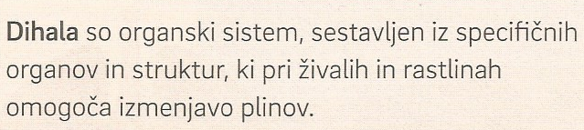
- CELIČNO IN PLJUČNO DIHANJE
Ti dve vrsti dihanja, ki potekata v našem telesu boste spoznali preko naslednje naloge.
Prepiši nalogo v zvezek in jo reši!
Ugotovi ali zapisa opisujeta celično ali pljučno dihanje!

